하모비

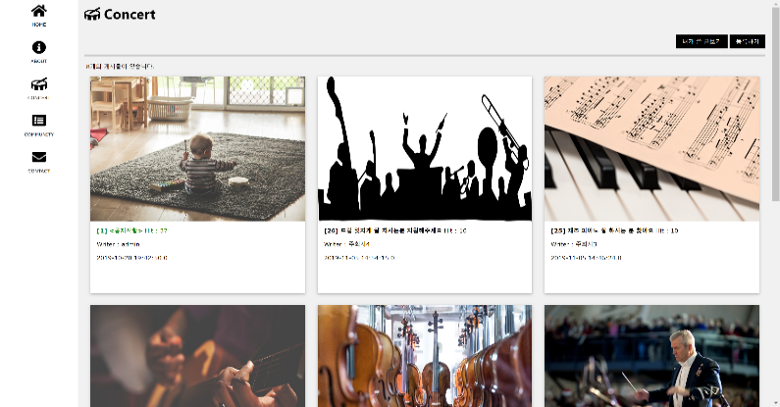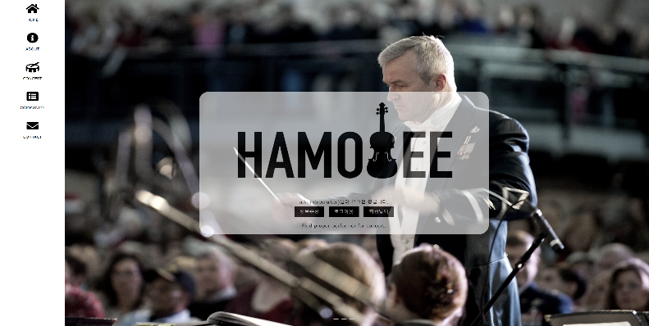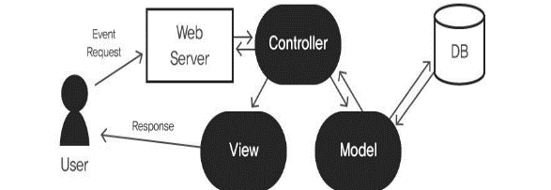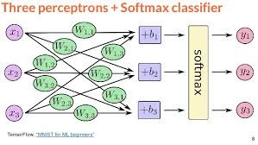윤지원, 김영실 김경창

대학생활 중, 학업을 제외하고 가장 열심히 했던 활동이 오케스트라 활동이었습니다. 교내 오케스트라와 대학연합 오케스트라에서 활동하며, 다른 오케스트라 공연에 객원연주자로 참여하기도 하고, 객원연주자를 직접 모집하기도 했습니다. 오케스트라 공연 준비과정에서 일대일로 연락하는 방식의 객원 모집과정이 번거롭고 비효율적이라고 느꼈습니다. 그래서 이 과정을 더 효율적으로 개선할 수 있는 서비스를 구상하게 되었습니다. 하모비는 공연 주최자와 연주자 모두 이용할 수 있는 웹사이트입니다.

주소창에 hamobee.tk를 입력하면 접속하실 수 있습니다.

공연 주최자가 원하는 악기, 날짜, 시간 등의 정보를 포함한 모집공고를 게시하면, 연주자는 모집공고를 보고 원하는 공연일정에 참여 신청을 할 수 있습니다. 하모비는 연주자가 신청한 모집공고를 머신러닝으로 분석하여, 연주자가 지원하기에 적합한 모집공고를 추천해줍니다. 하모비는 현재 네이버 클라우드 플랫폼을 통해 웹서버를 지원하고 있습니다.

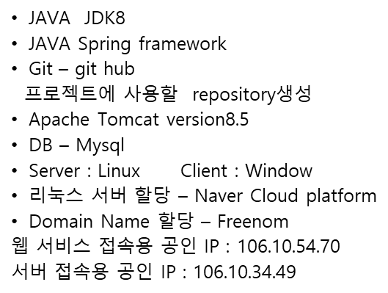

Spring Tool Suite